南京大学投影加互联黑板型智慧教室

使用说明

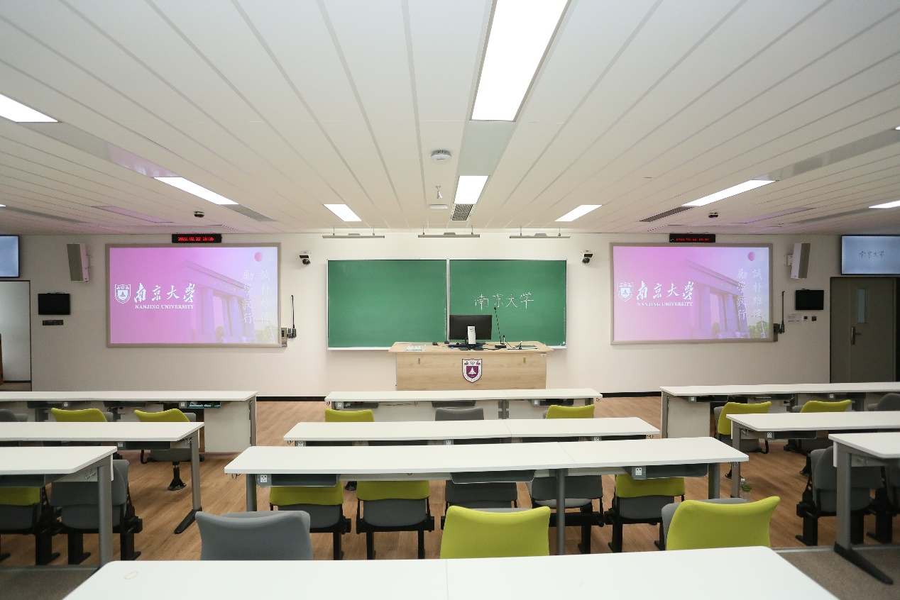

**一、中控使用说明**

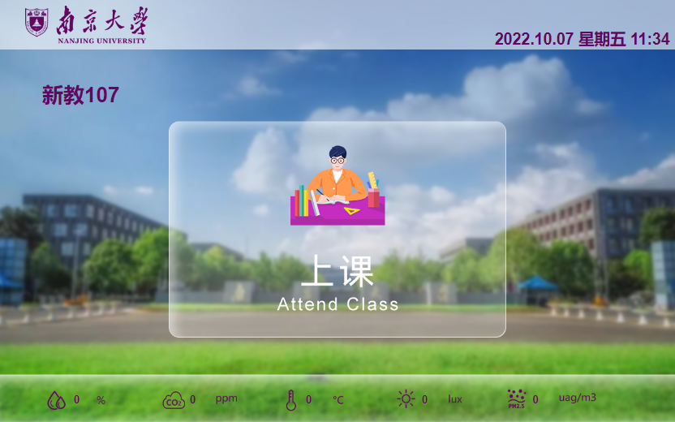

上课：点击上课按键，等待约50S后设备启动完毕即可开始上课。

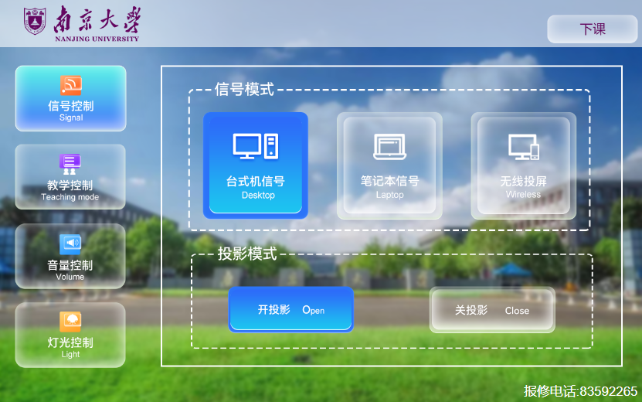

信号选择：可根据需求将主显示画面切换为“台式机信号”、“笔记本信号”和“无线投屏信号”，并可控制开关投影，上课默认为“台式机信号”和”开投影”。

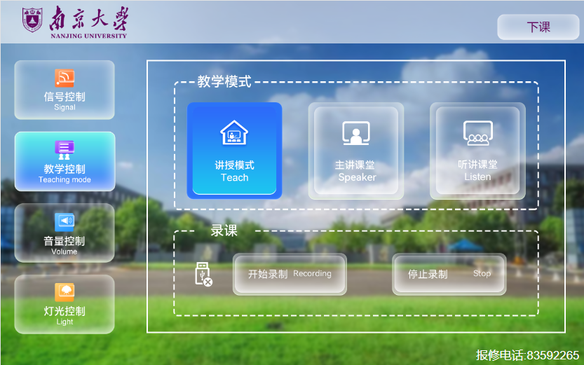

讲授模式：即最常用的普通授课模式，上课默认此模式。

远程课堂：远程课堂模式可以与其他教室进行互动教学，分为“主讲课堂”和“听讲课堂”，“主讲课堂”时教室设备显示本地课件画面及远端学生画面。“听讲课堂”时教室设备显示远端课件画面及远端老师画面。（需与教育技术中心提前沟通匹配教室）

开始录制：将U盘插入录播口，等待U盘logo1664960087011变绿就可以进行录制。

停止录制：点击停止录制，数据写入U盘口中，等停止录制高亮后，再拔掉U盘，此时文件已保存在U盘内。

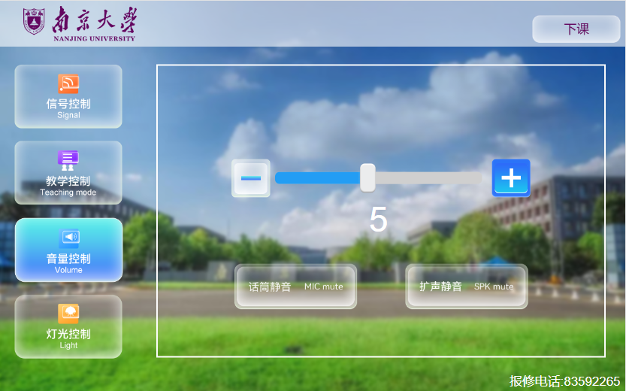

音量选择：可根据需求调节总音量大小，点击“话筒静音”、“扩声静音”可实现话筒及扩声的静音和取消静音。

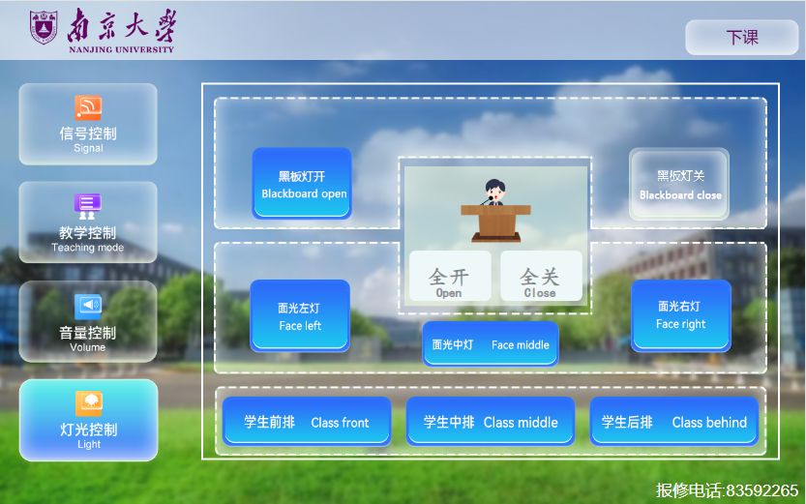

灯光控制：点击“全开”或者“全关”,所有灯光都会开启或关闭。也可对单个光源进行单独控制。

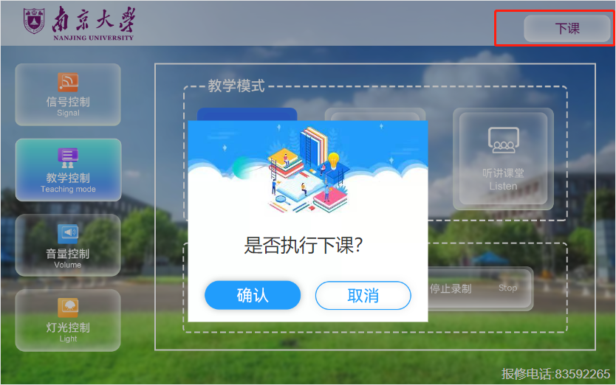

下课：点击任意页面右上角的下课按键可以执行下课。约50s，系统将自动关闭所有教学设备。

**二、线上线下融合式教学**

1.通过统一身份认证，连通公网；

2.打开桌面的腾讯会议并登录；

3.视频信号自动通过教室摄像头采集，点击“开启视频”即可看到图像；

4.入会时使用电脑音频，拾音自动通过教室吊麦实现。若需使用手持麦克风，拿起手持麦克风，长按侧边按钮，待麦克风绿灯亮起，底座白灯常亮，即可使用。使用后请放回底座充电。

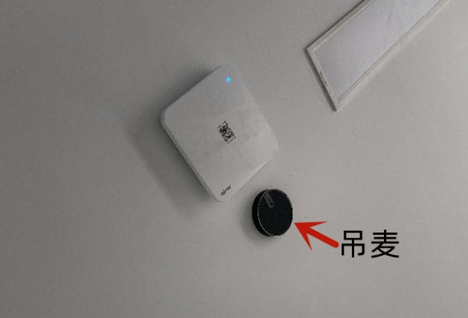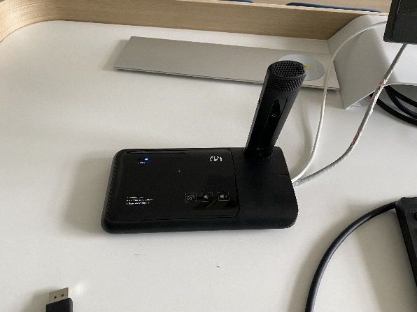

**三、多视窗信号导播使用操作说明（仅适用于鼓楼校区新教楼与仙林校区的投影加互联黑板型智慧教室）**

讲桌显示器为可触控显示器，信号切换除了通过中控面板，亦可通过多视窗信号导播实现。

讲台触控屏幕显示如下图，点击即可呼出侧边栏。

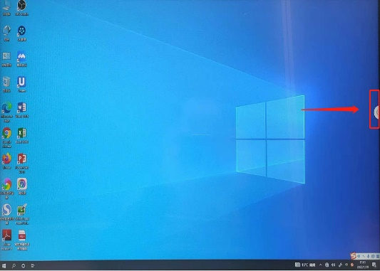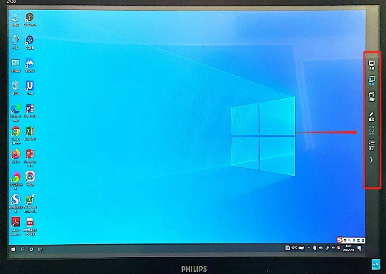

点击视窗按钮，进入信号切换界面，如视窗按钮已被选中，请点击缩小，如下图所示，底侧小窗为信号源，中间大框为投影机输出画面。

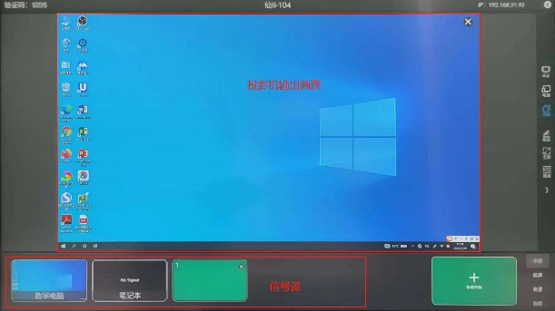

切换台式机信号：进入信号切换界面后，将教学电脑向上拖拽至投影机输出画面大框内，即可自动切换台式机信号，如下图所示。

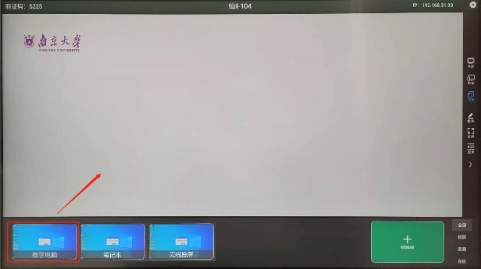

切换笔记本信号：进入信号切换界面后，将笔记本电脑信号源小窗向上拖拽至投影机输出画面大框内，即可自动切换笔记本信号，如下图所示。

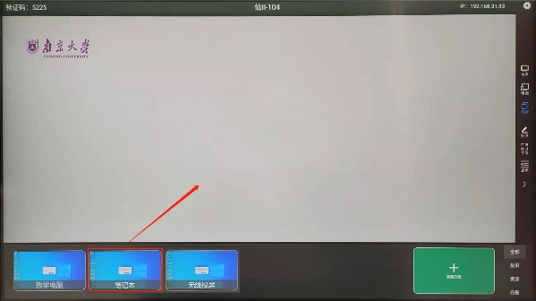

切换无线投屏信号：进入信号切换界面后，将无线投屏信号源小窗向上拖拽至投影机输出画面大框内，即可自动切换无线投屏小窗信号，如下图所示。

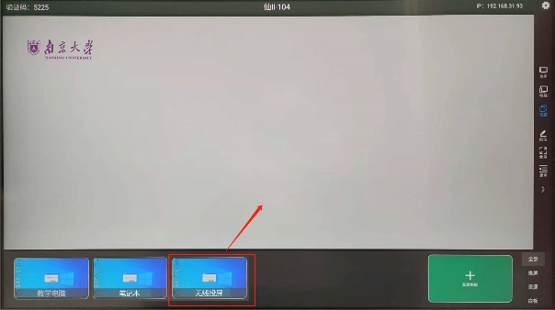

关闭冗余画面：点击图像右上角的，可以把不想要的画面关掉，如下图所示

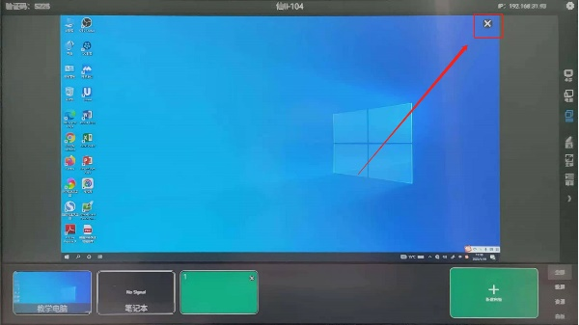

**四、互联黑板使用说明**

1.互联黑板与传统黑板在书写时没有任何区别，使用普通粉笔即可书写，不影响、改变教学习惯。互联黑板的红外边框捕捉笔迹，将板书电子化，投射至辅助屏。效果如下图所示，左图是黑板书写的内容，右图是屏幕上所显示的内容。

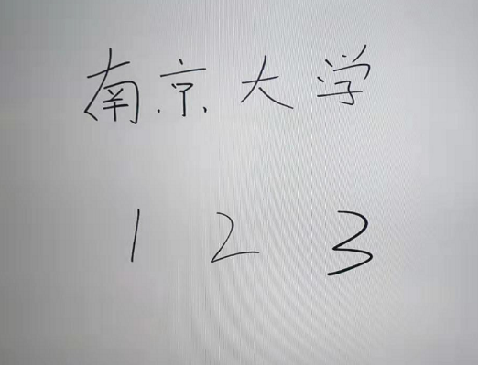

2.互联黑板按钮使用说明

删除：双击清屏（防止误触，两次点击需间隔1秒左右），用于删除电子化板书中当前页的所有笔迹。

保存：保存当前板书内容到指定文件夹中。

切换：用于左右两块黑板（如果有的话），或是PPT和板书之间的切换。

上一页：可查看画板上一页内容。

下一页：可以切换到画板下一页或在没有下一页时创建新的一页。

黑色：点选后，电子化板书界面中将显示黑色笔迹

红色：点选后，电子化板书界面中将显示红色笔迹

蓝色：点选后，电子化板书界面中将显示蓝色笔迹

**注意事项：**

**1.书写时尽量避免除粉笔之外的物体与黑板接触，比如衣袖、话筒等。**

**2.擦除黑板请用板擦擦除，请勿使用手或是小面积接触式擦除，黑板会误以为正在书写。**

**五、可触控屏幕使用操作说明**

* 1. 进入上课状态后，触控投影屏幕当前显示如下画面，如图所示

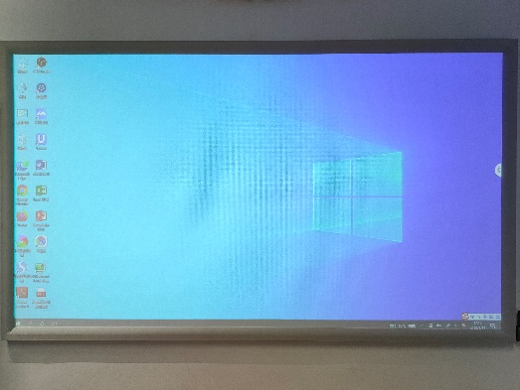

这时可以直接使用触控幕右侧的电磁教鞭或者电磁笔直接对电脑进行触控显示，点按图中箭头所示按钮，即可将电磁教鞭或电磁笔拔出，电磁笔以及电磁教鞭如图所示

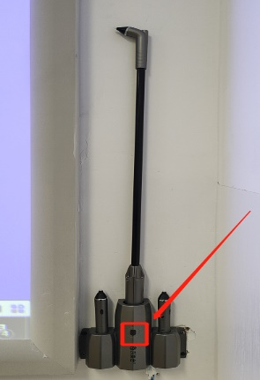

使用时请将如图所示电磁触控设备开关拨至ON位置，方可使用

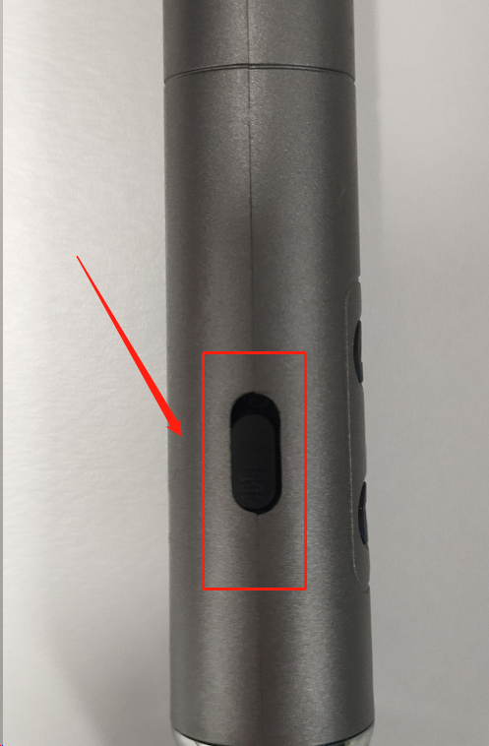

* 1. 电磁教鞭按键使用说明

电磁教鞭自带激光笔以及翻页器功能，按键位置如图所示

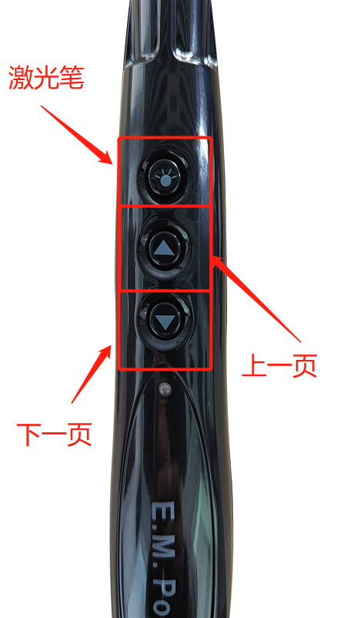

* 1. 使用电磁触控幕自带的软件进行电子白板功能使用

需双击打开switouch软件，如图所示

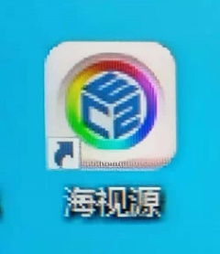

进入软件运行界面，如图所示

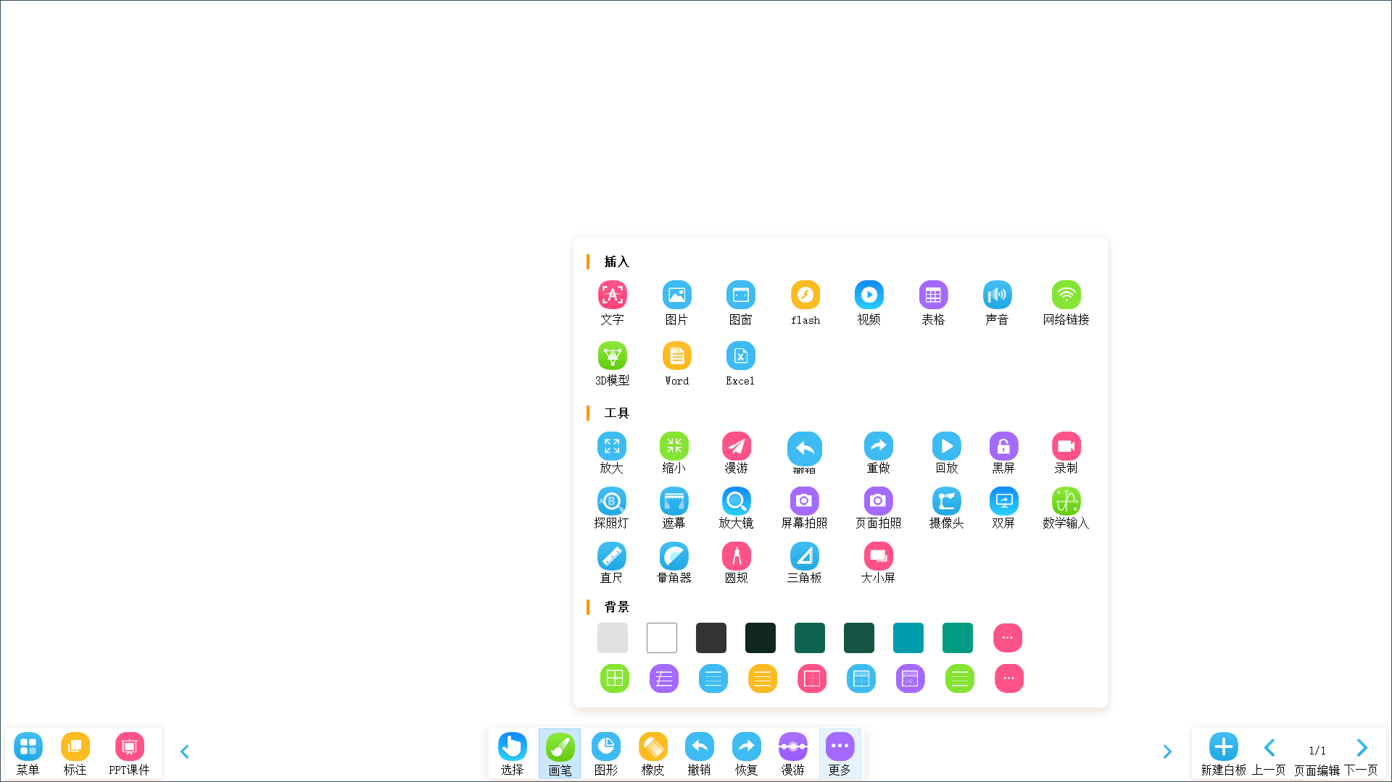

即可正常使用白板功能，白板软件详细使用说明如下：

**软件概述：**

智慧白板软件是一款针对课堂备课和教学开发的应用软件。它具有界面简洁，操作简单，书写流畅等特点；可以同步展示声音，视频，flash 课件，网络资源；并提供 ppt 标注工具和透明页标注工具方便配合原有的ppt 课件教学和配合其他软件教学。老师可在备课上课环节使用该软件可以让教学变得生动有趣，提高学习兴趣，提升教学品质。

软件运行主界面:



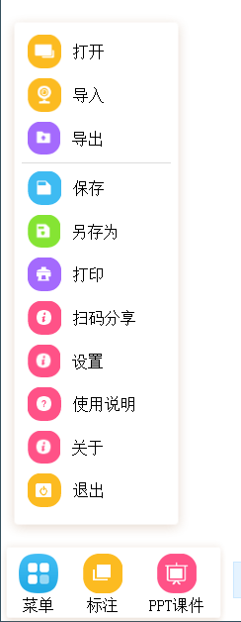左下角主菜单:

快捷使用工具栏:

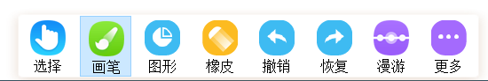

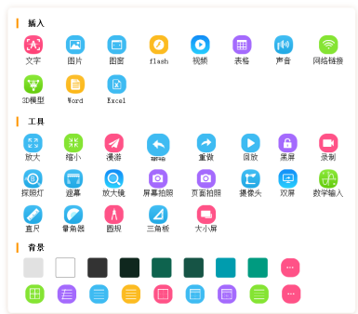更多里面的功能:

点击左下角的标注图标，即可切换到电脑桌面。

切换到桌面后，会显示画板的快捷功能按钮

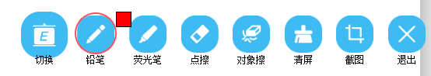

右下角新建按键

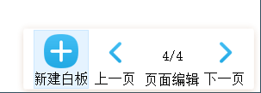

|  |  |  |
| --- | --- | --- |
|  | 上一页 | 切换到画板前一页 |
|  | 下一页 | 切换到画板后一页 |

点击页码编辑:

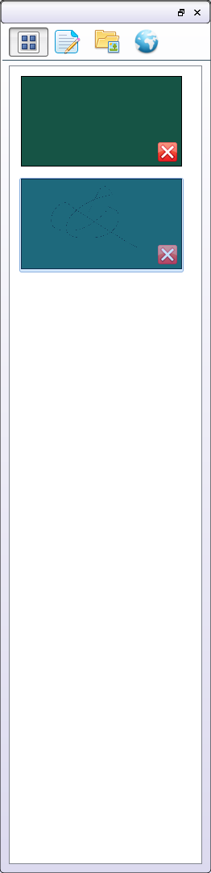

页面预览是显示当前软件上面创建的所有页面，可以快速定位到某一页面，可以进行切换操作和删除页面的操作

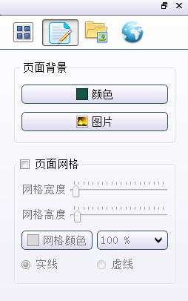页面属性:

页面属性里面可以设置页面的背景颜色、页面的背景图片、是否显示网格和设置网格的属性

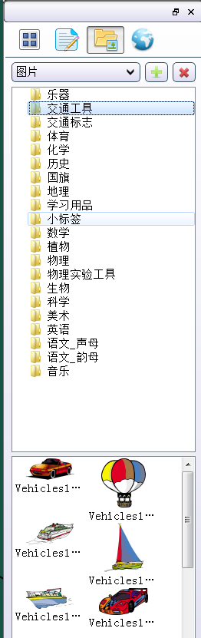资源库:

资源库目录有图片、多媒体课件、外部工具、我的电脑，用户也可以添加自己的目录到资源库中方便调用

添加资源的方法如下:

如下图，在软件安装目录下面找到 Resourse 文件夹，该文件夹下面有三个文件夹，分别是 Images、Media、Tools 分别存放图片资源、媒体资源、和工具资源。用户可以把相应的资源放到三个文件夹中，就可以在软件中调用了。

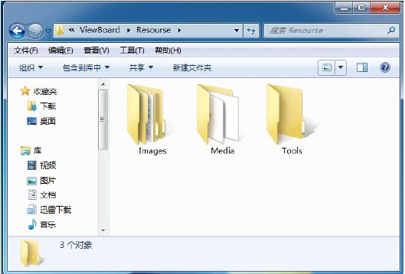

**s**

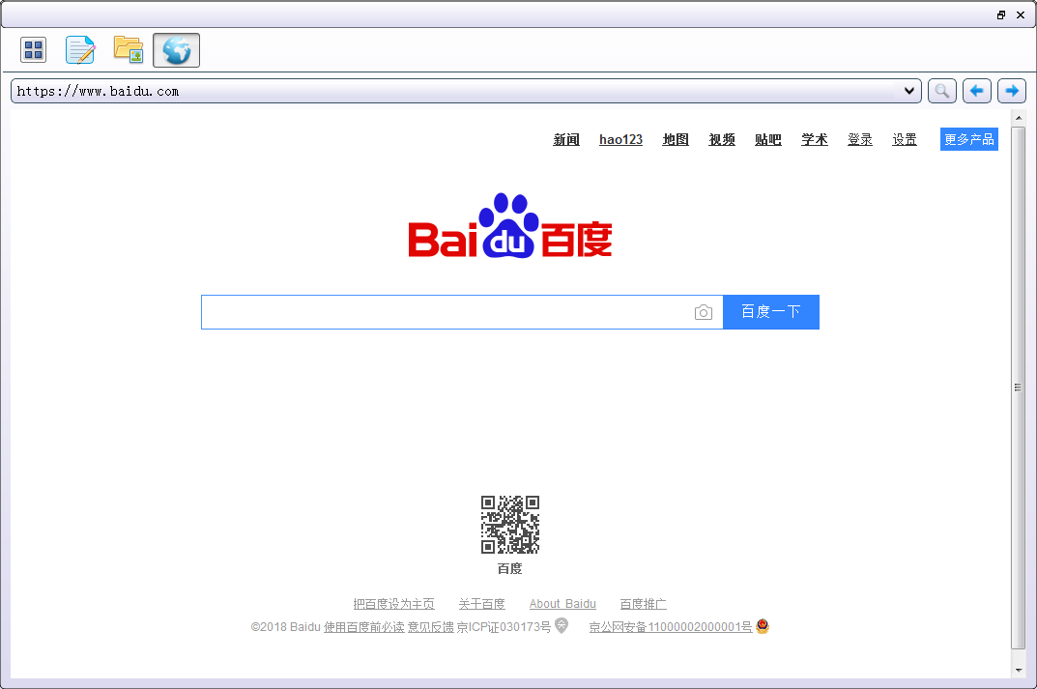

网络资源是为力方便用户快速浏览网络上面的资源而设计的一个功能。网络资源库中嵌入了一个网络浏览器，使用方法和电脑上面的浏览器一样使用。

在文本输入框中可以输入网络地址，点击搜索，就可以进入到用户输入的网址页面。也可以自己输入要查找的关键字，点击搜索后会调用百度进行搜索，搜索结果显示到浏览器面板中。

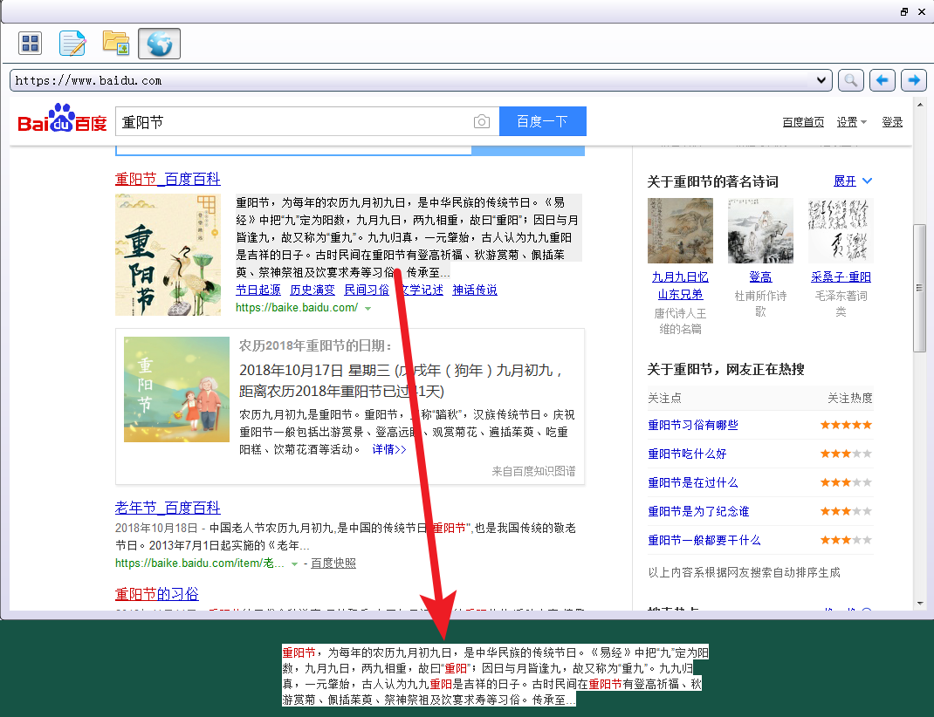

选择搜索中的文字，可以直接拷贝文本到页面中去，也可以直接拖拽文字到软件页面中去，文本的格式保持不变，这样就方便了资源的调用。

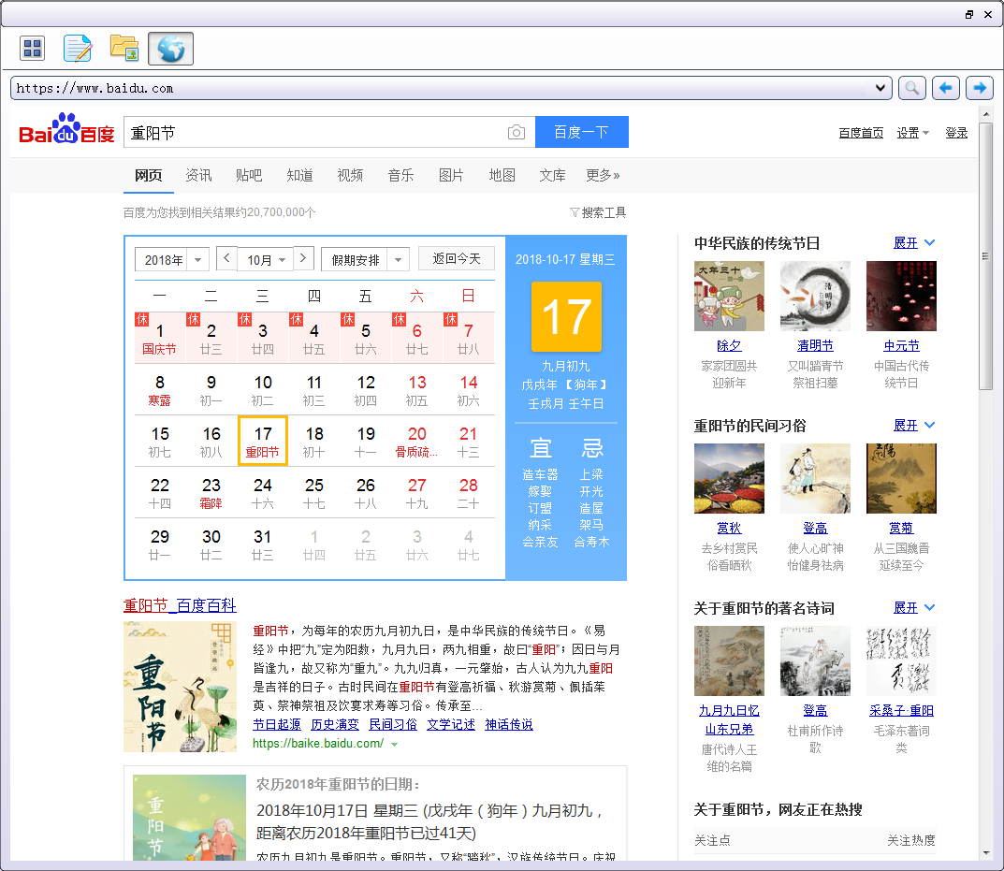

**下面介绍画笔功能：**

点击一次启用画笔，再点击一次是弹出画笔对话框

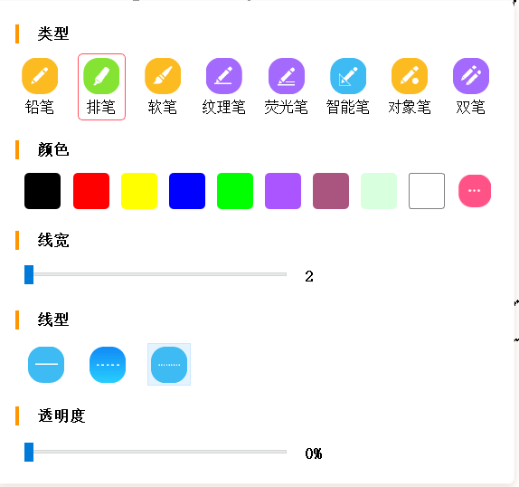

|  |  |
| --- | --- |
| 铅笔 | 铅笔是最基础的，主要用语标注和教学板书。 |
| 排笔 |  |
| 软笔 | 毛笔是根据书写速度，粗细随之改变的笔，主要用于板书书写。 |
| 纹理笔 | 纹理笔是带图片背景的笔，可以刷出选择的图片或者纹理。 |
| 荧光笔 | 荧光笔是具有一定透明度的笔，主要用于在背景图片上面进行标注，又不  完全遮挡背景图片。 |
| 智能笔 | 智能笔可以根据绘制的轨迹识别相应的图形，目前支持直线、角、三角形、  四边形、多边形、椭圆、箭头等图形。 |
| 对象笔 | 对象笔是以选择图片为轨迹点的笔。 |
| 双笔书写 | 画板左侧书写为黑色墨水，右侧书写为蓝色墨水。 |
| 颜色 | 修改画线的颜色 |
| 线宽 | 修改画线的粗细 |
| 线型 | 修改画线的样式 |
| 透明度 | 修改画线的透明度 |

**图形：**

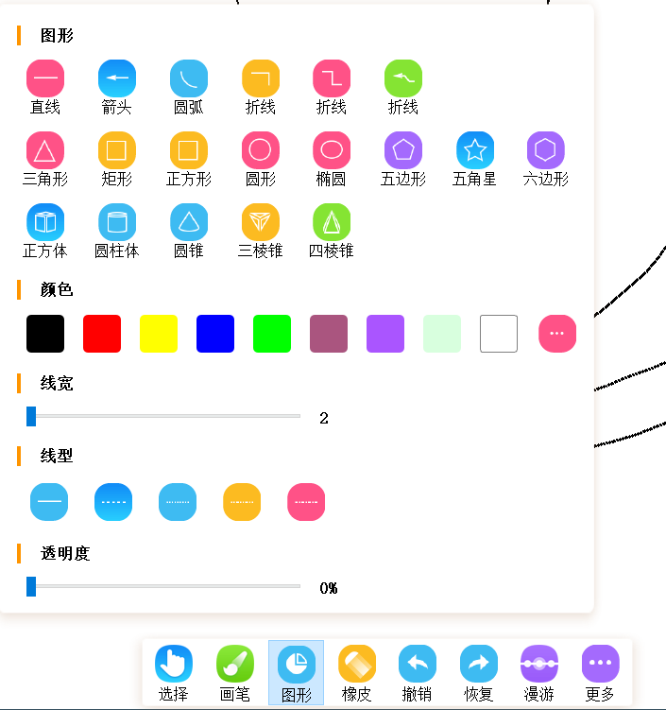

**橡皮擦功能：**

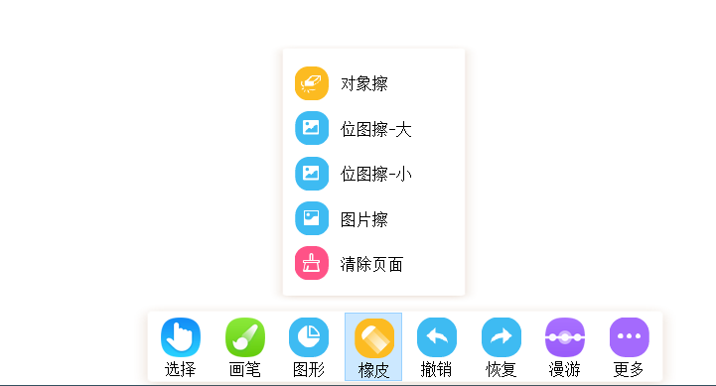

|  |  |
| --- | --- |
| 对象檫 | 对象檫可以擦除橡皮擦接触的对象 |
| 位图擦 | 位图擦可以擦除笔工具画出来的对象的内容，智能笔除外 |
| 图片擦 | 图片擦可以擦除图片对象的内容。 |
| 页面清除 | 擦除页面所有的对象 |

备注：位图擦和图片擦效果如图，可以对画线的边角进行擦除，而不是一段一段的擦除



**更多功能描述**

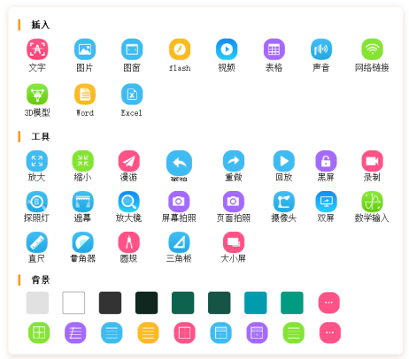

|  |  |  |
| --- | --- | --- |
| 文字 | 插  入  文  字 | 点击插入文字按钮，弹出下面界面：    在上面编辑输入文字，可以键盘输入，也可以直接拷贝文字进来，再编辑，编辑完毕后关闭该界面，上面的文字内容将插入到页面上面。  也可以直接从外部拷贝文字粘贴到软件页面上。 |
| 图片 | 插入图  片 | 点击插入图片按钮，弹出图片浏览界面：    直接把右侧的图片拖拽到页面就可以实现图片插入  也可以直接从外部拖拽图片到软件里面进行图片插入。 |
|  | 插入  flash | 点击插入 flash 按钮，弹出文件打开界面： |
|  |  | 选择要插入的 flash 文件，该 flash 就会插入到软件页面上面。 |
| 视频 | 插入视频 | 点击插入视频按钮，弹出文件打开界面 |

|  |  |  |
| --- | --- | --- |
|  |  | 选择要插入的视频文件，该视频就会插入到软件页面上面。 |
| 表格 | 插入表格 | 点击插入表格按钮，在页面上面拖拽一个框，可以根据您要创建表格的行列拖拽框  的大小。拖拽出来的表格如下图 |
|  |  | 双击表格对象，表格变成编辑状态，如下图：    右键可以对表格进行合并单元格、拆分行、拆分列、插入行、插入列、删除行、删除列等操作 |
|  |  | 双击单元格可以插入文字。 |
| 声音 | 插入声音 | 点击插入音频按钮  音频对象可以播放选择的音频文件，也可以录制新的音频。 |
| 网络连接 | 网络连接 | 点击插入网页按钮，输入网址点击 ok，网页对象就插入到页面了 |
| 3D模型 | 3D模型 | 预设有3个模型 |

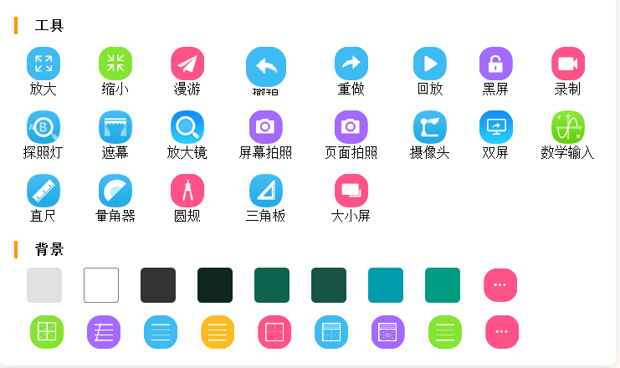

|  |  |  |
| --- | --- | --- |
| 放大 | 页面放大 | 放大页面所有显示的内容 |
| 缩小 | 页面缩小 | 缩小页面所有显示的内容 |
| 漫游 | 可以两指漫游 | 移动页面显示区域 |
| 撤销 |  | 返回上一个操作 |
| 重做 |  | 重新刚才的操作 |
| 回放 | 页面回放 | 对页面的操作进行回放 |
| 黑屏 | 屏幕变黑 | 支持五指按屏不动，实现五指黑屏 |
| 录制 | 视频录制 | 开启录制后，先选择一个要录制的区域即可 |
| 探照灯 |  | 点击探照灯按钮，在页面添加探照灯工具，探照灯界面如下    设置探照灯的背景图片    设置探照灯的背景颜色    关闭探照灯  探照区域可以移动，可以设置大小，可以保存到文件里面 |

|  |  |  |
| --- | --- | --- |
| 遮  幕 |  | 遮幕可以移动，可以设置大小，可以保存到文件里面。 |
| 放  大  镜 |  | 放大显示白板内容 |
| 屏  幕  拍  照 |  | 屏幕截图是截取电脑桌面的画面，添加到软件页面中生成图片对象，有区域截图，全屏  截图、自定义区域截图。  点击屏幕截图按钮，弹出截图工具界面如下 |
| 页  面  拍  照 |  | 页面截图是截软件页面的画面，添加到软件页面中生成图片对象，有区域截图，全屏截  图、自定义区域截图。  点击页面截图按钮，弹出截图工具界面如下 |
| 摄  像  头 |  | 开启设备的摄像头，可以快速截取摄像头图片到画板里使用 |
| 双  屏 |  | 点击双屏工具按钮，画板会一分为二左右屏各半。 |
| 数学  输入 |  |  |

教学工具

|  |  |  |  |
| --- | --- | --- | --- |
| 直尺 |  |  | |
| 量角器 |  | | 上图标出了量角器各个操作部分的区域  量角器可以创建扇形、角、圆弧对象 |
| 圆规 |  | | 上图标出了圆规各个操作区域 |
| 三角板 |  | |  |

大小屏

1）、服务端菜单栏——功能设置

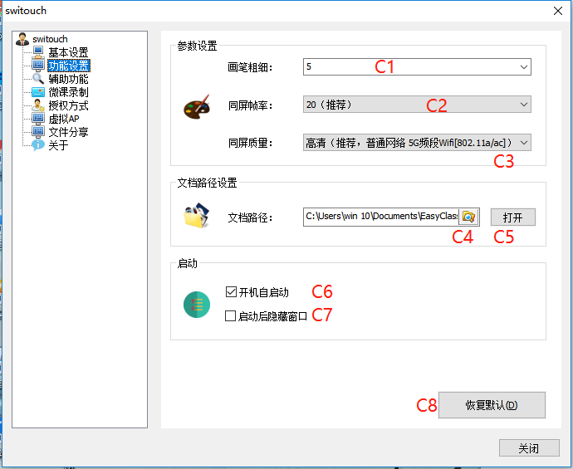

C1、调整画笔在服务端屏幕中显示的粗细

C2、调整服务端工作强度，帧率越高显示画面也越顺畅，相应的服务端的CPU相对会提高一些

C3、【普通】适用于没有5G网络的环境，【高清】适用5G网络，【超清】电脑端用有线，平板端用5Gwifi；

C4、修改使用白板软件系统（教师助手）过程中保存的图片、视频、PPT等文件路径

C5、打开路径中的文件夹

C6、勾选设为开机启动项

C7、开机启动后，自动隐藏主界面到任务栏

C8、恢复【功能设置】模块的设置为默认值

2）、服务端菜单栏——辅助功能

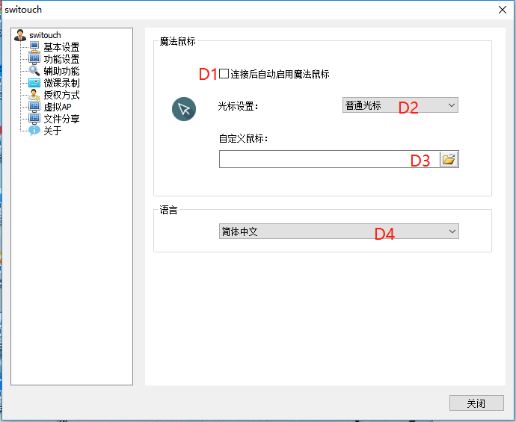

D1、勾选后，白板软件系统连接上该服务端，鼠标会应用预设的鼠标模型

D2、内置有一些鼠标指针图案供选择使用

D3、添加本地鼠标指针，并在D2处选择【自定义】

D4、软件选择语言

3）、服务端菜单栏——微课录制

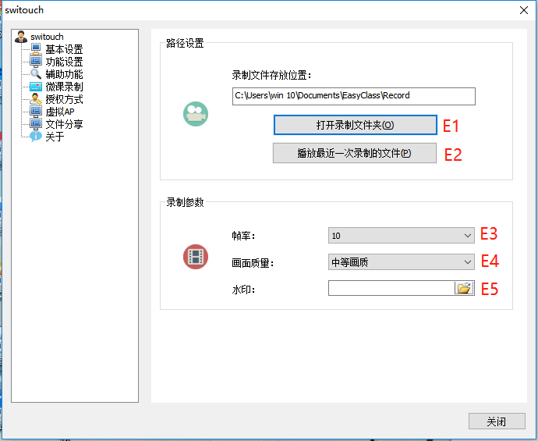

E1、打开保存录制视频的文件夹

E2、直接播放最近一次录制的视频文件

E3、低帧率适合静态屏幕录制，高帧率适合屏幕经常切换的动态录制

E4、录制视频的马赛克数量，高画质马赛克就少，同样录制的文件大小也相对更大

E5、在视频右上角插入水印，水印大小不限制

4）、服务端菜单栏——授权方式

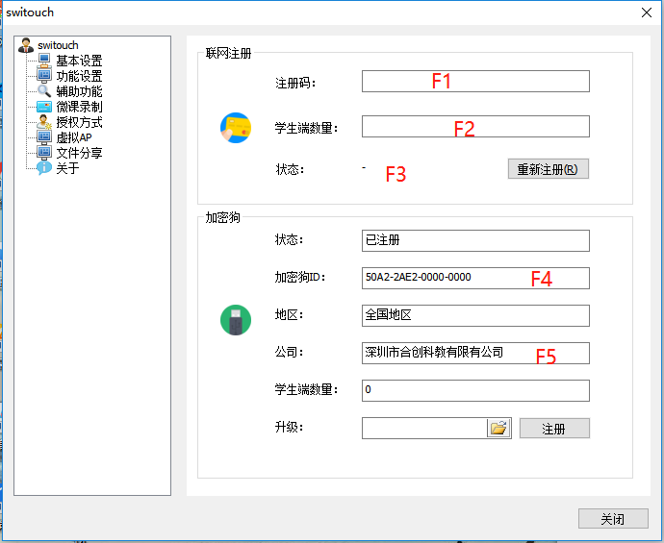

F1、网络注册号，一个注册号只能用于一台电脑，并且可以重复使用

F2、显示注册号支持的学生数量

F3、显示注册号状态

F4、显示加密狗ID

F5、显示加密狗所属的公司信息

5）、服务端菜单栏——虚拟AP

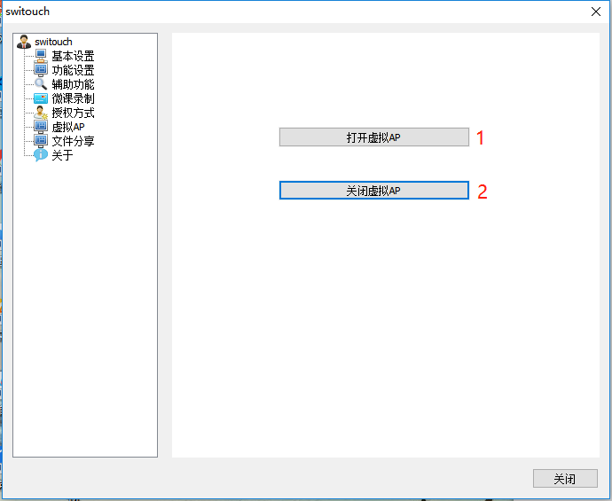

1. 开的电脑端网卡的热点，要求电脑网卡支持开启热点功能
2. 关闭热点

6）、服务端菜单栏——文件分享

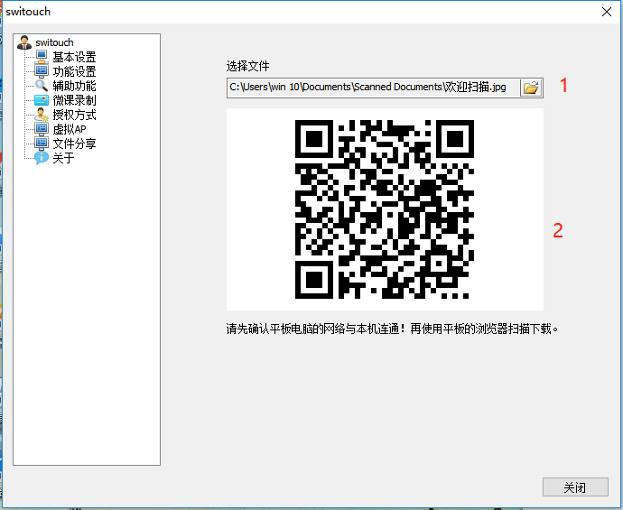

1. 选择电脑上要分享的文件所在路径
2. 用微信或浏览器扫描这个二维码，就能收到这个文件

7）、服务端——电子画板

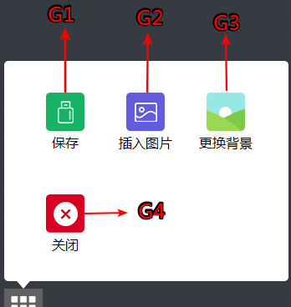

G1、保存整个画板为PDF文件

G2、从电脑上插入图片

G3、更换画板背景

G4、退出画板

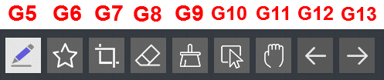

G5、画笔，点击一次可以激活画笔，再次点击弹出画笔工具

G6、预设图形，双击弹出图形选择对话框

G7、截图工具

G8、橡皮擦工具，红外一体机支持反手檫除

G9、清除画板所有元素

G10、选择工具，可以对被选择的对象移动、放大、删除等操作

G11、画板漫游

G12、撤销

G13、重做

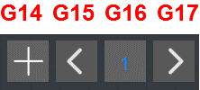

G14、增加一页画板

G15、向前一页画板

G16、点击数字可以弹出全部画板缩略图，

G17、向后一页画板